实验5 回路问题和动态规划
姓名：毛迎雪 学号：091300214
完成日期：2015.12.8 成绩：

- 实验内容：
通过实际问题，掌握不相交集合的概念和作用。
通过实际问题，初步掌握动态规划算法的设计。
- 实验题：
1.回路判定问题：
采用不相交集思想，设计算法，判断在具有N个顶点的无向图中加入边（u,v）是否会形成环，并分析所设计算法的时间复杂性。
- 实验步骤：
- 程序设计说明：(算法设计思路)
使用结构体struct{int a，b}表示定义边（x，y）
引用Father[]数组判断是否成环

- 程序代码（经调试正确的源程序）
#include <stdio.h>
#include <stdlib.h>

#define MAX 100
#define N 6//顶点数目
/* 定义边(x,y)*/
typedef struct
{
int x,y;
}edge;
edge e[MAX];
/* father[x]表示x的父节点 */
int father[N+1];
/* 判断集合是否相同 */
int Is_same(int i, int j)
{
//找到i的父节点
while(father[i] != i)
{
i = father[i];
}
//找到i的父节点
while(father[j] != j)
{
j = father[j];
}
return i == j ? 1 : 0;
}
/* 合并x,y所在的集合 */
void Mark_same(int i, int j)
{
int temp;
if(i > j)
{
temp = i;
i = j;
j = temp;
}
//找到i的父节点
while(father[i] != i)
{
i= father[i];
}
father[j] = i;//将j指向其父节点
}
//初始化 father数组
void Initialize()
{
int i;
for(i=1; i<=N;i++)
father[i] = i;
}
/* 主函数 */
int main(){
int i=1;
/* 输入边信息并初始化集合 */
printf("以（u,v）形式输入以1~6为顶点边8组:\n");
for(i=1;i<=8;i++)
scanf("%d,%d",&e[i].x,&e[i].y);
Initialize();
printf("输入8条边中不形成环的边:\n");
for (i=1;i<=8;i++)
{
if(!Is_same(e[i].x, e[i].y))
{
printf("%d,%d\n",e[i].x, e[i].y);
Mark_same(e[i].x, e[i].y);
}
}
return 0;
}

- 程序运行结果（测试数据和运行结果）
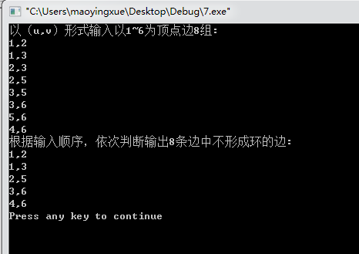
- 算法复杂性分析（对所编写程序的时间复杂性和空间复杂性的分析）
1
五、实验中遇到的问题及解决方法
六、实验总结

